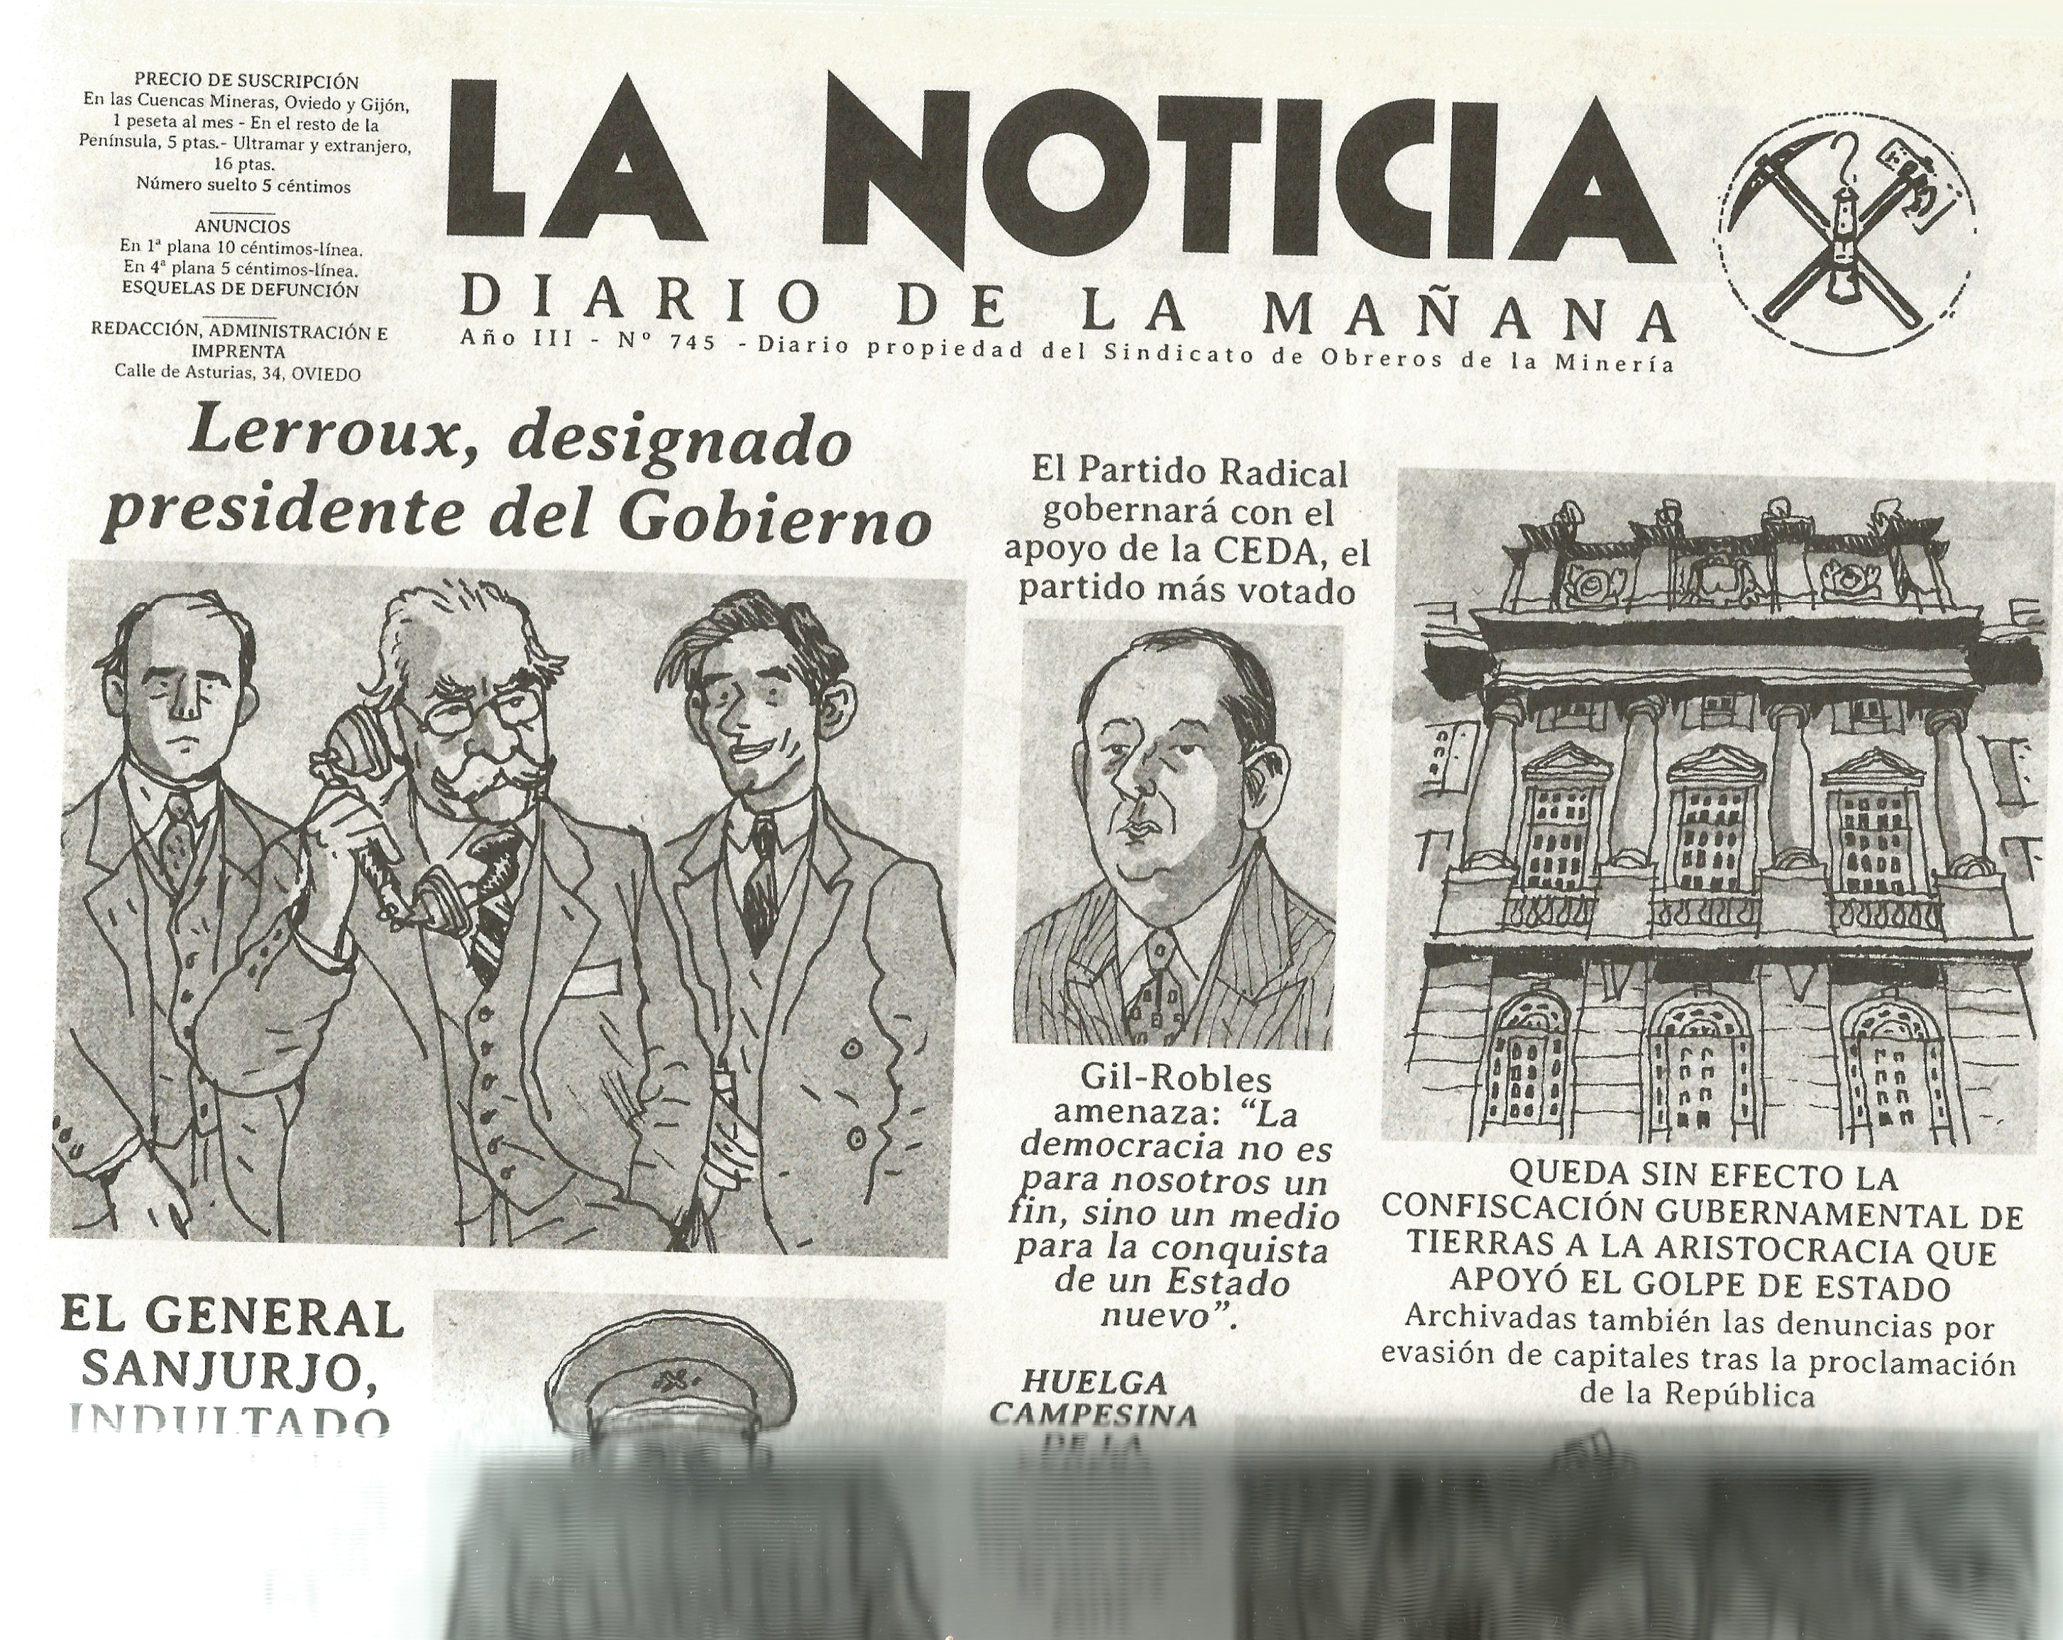
[IMAGEM 11]
(ZAPICO. La balada del norte. Tomo I. P. 24)

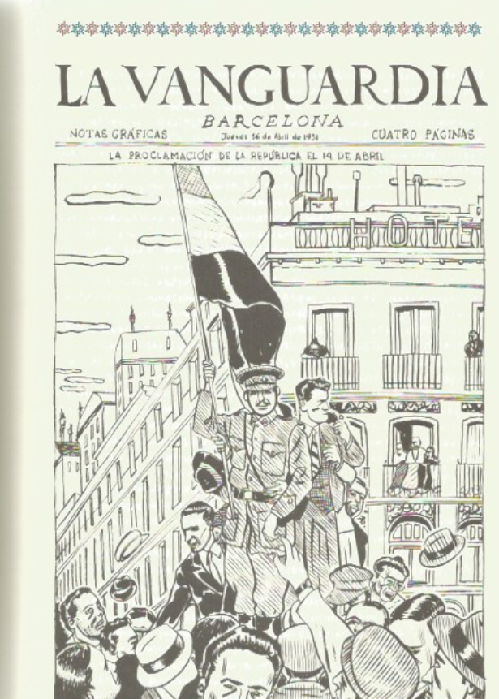
[IMAGEM 12]
(GALLARDO SARMIENTO & GALLARDO. Un largo silencio, P. 19
[IMAGEM 13]
(GALLARDO SARMIENTO & GALLARDO. Un largo silencio, P. 19)
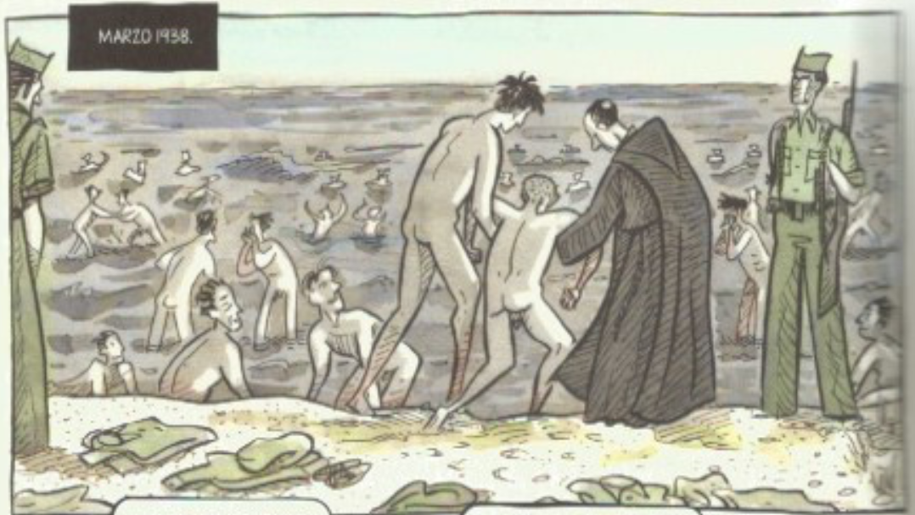
[IMAGEM 14]
(SENTO LLOBEL. Vencedor y vencido, P. 68)

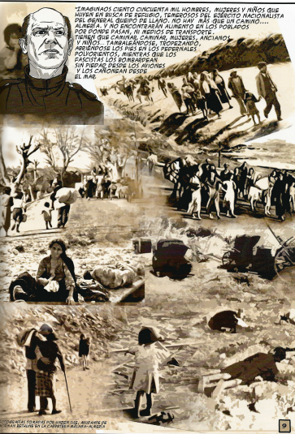
[IMAGEM 15]
(GUIJARRO. Paseo de los canadienses. P. 9)

